МИНИСТЕРСТВО ОБРАЗОВАНИЯ РЕСПУБЛИКИ БЕЛАРУСЬ

Учреждение образования «БЕЛОРУССКИЙ ГОСУДАРСТВЕННЫЙ

ТЕХНОЛОГИЧЕСКИЙ УНИВЕРСИТЕТ»

Факультет Информационных технологий

Кафедра Информационные системы и технологии

Специальность 1-40 01 01 Программное обеспечение информационных технологий

Специализация 1-40 01 01 Программное обеспечение информационных технологий (программирование интернет изданий)

**ПОЯСНИТЕЛЬНАЯ ЗАПИСКА**

**К КУРСОВОМУ ПРОЕКТУ НА ТЕМУ:**

Разработка базы данных для музыкального сервиса VMusic с реализацией резервного Standby-сервера

Выполнил студент Валько С.А.

(Ф.И.О.)

Руководитель проекта ассистент Колмаков М.В.

(учен. степень, звание, должность, Ф.И.О., подпись)

Заведующий кафедрой доц. Смелов В.В.

(учен. степень, звание, должность, Ф.И.О., подпись)

Консультант: ассистент Колмаков М.В.

(учен. степень, звание, должность, Ф.И.О., подпись)

Курсовой проект защищен с оценкой

Минск 2021

**Содержание**

Введение 3

1. Аналитический обзор литературы и прототипов 4

2. Постановка задачи 6

3. Разработка модели базы данных 7

4. Разработка необходимых объектов 9

4.1. Роли 9

4.2. Пользователи 9

4.3. Таблицы 10

4.4. Представления 11

4.5. Индексы 12

4.6. Хранимые процедуры 12

5. Описание процедур экспорта и импорта данных 13

6. Тестирование производительности 16

7. Резервный Standby-сервер 18

7.1. Описание технологии 18

7.2. Настройка основного сервера 19

7.3. Настройка резервного сервера 21

7.4. Подведение итогов по технологии 23

8. Руководство пользователя 24

Заключение 29

СПИСОК ИСПОЛЬЗУЕМЫХ ИСТОЧНИКОВ 30

Приложение А 31

Приложение Б 33

Введение

Независимо, что люди делают: отдыхают, занимаются спортом, работают – они слушает музыку. Прослушивание музыки прочно вжилось в повседневную жизнь человека. Она помогает: сосредоточится, отдохнуть, получить заряд необходимый эмоций или направить поток мыслей в необходимое русло.

Существует уже немалое количество программных средств и сервисов, обеспечивающих возможность прослушивать треки, в пример можно привести такие сервисы, как: Spotify, Яндекс.Музыка, Youtube Music и др. Также в пример можно привести аудиоплееры: AIMP, KMPlayer и т.д.

Программное средство «Музыкальный сервис VMusic» - это приложение, позволяющее прослушивать предоставляемую коллекцию музыки, создавать плейлисты и прослушивать их, а также оценивать треки и добавлять их в избранные.

В приложении имеется 2 типа пользователей: администратор и пользователь. Администратор формирует и корректирует коллекцию треков, обновляет список популярный треков, а также производит управление пользователями. Пользователь имеет возможность пользоваться основными возможностями приложения, которые были описаны ранее.

Прежде чем преступить к использованию приложения необходимо авторизоваться, а не зарегистрированным пользователем пройти стадию регистрации.

В приложении для хранения и работы с данными используется БД Oracle. Данные хранимые в БД в реальной жизни не должны быть потеряны, в связи с эти реализована технология standby-сервера который подтягивает изменения основной БД и в случае необходимости может заменить ее.

1. Аналитический обзор литературы и прототипов

За основу моего приложения был взят музыкальный сервис Spotify. Данное приложение представляет из себя интернет-сервис потокового аудио и предоставляет возможности прослушивания музыки, аудиокниг и подкастов, не скачивая их на устройство. Доступ к нему можно получить через сайт, приложения для различных ОС, а также через приложения для мобильных устройств и медиа-систем автомобилей. Естественно из всего выше предложенного многообразия средств за шаблон было взято настольное приложения под Windows.

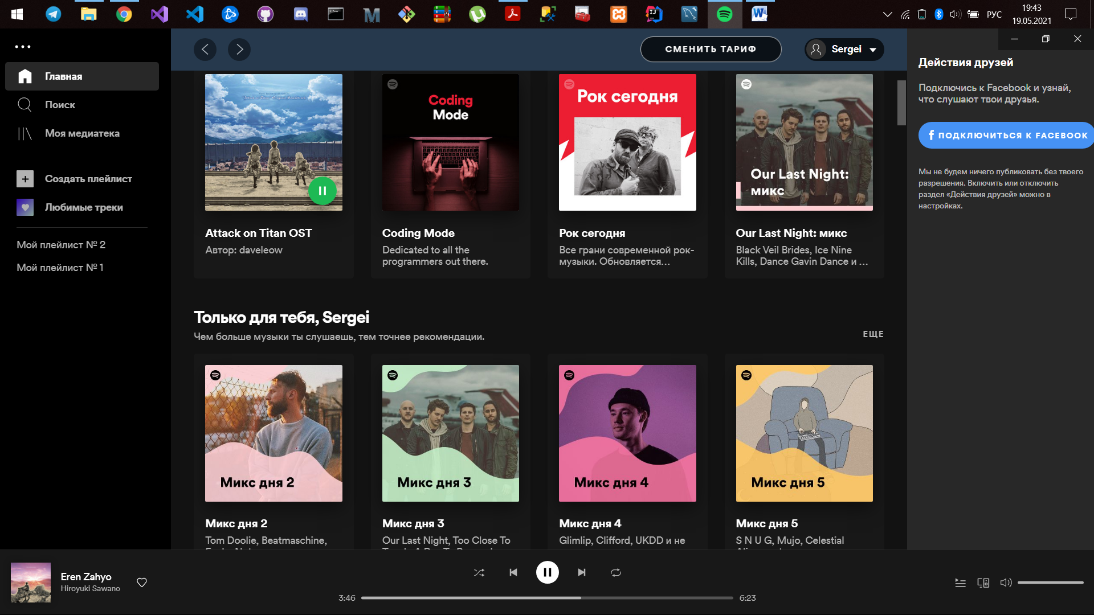

Рисунок 1.1 – Окно приложения «Spotify»

Снизу расположен плеер приложения при помощи которого пользователь имеет возможность управлять прослушиванием трека: изменять громкость, ставить на паузу, перематывать. Слева расположена панель меня, через которое производится навигация по приложению. В центральной части окно происходит отображения основного контента: треков, плэйлистов и т.д.

Имеется возможность как пользовательского поиска так и по жанрам.

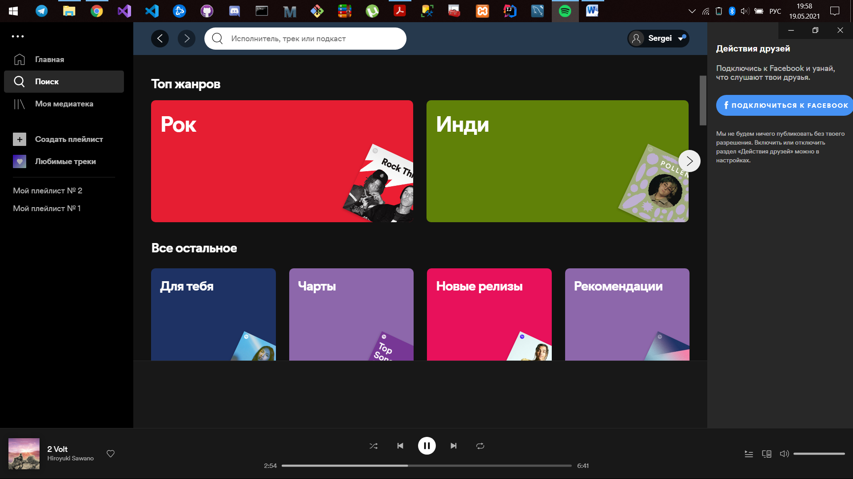

Рисунок 1.2 – Поиск в приложении «Spotify»

По статистике 70% процентов контента воспроизводится из плейлистов. И в приложении предусмотрена пользовательская медиатека, которая предоставляет возможности: управления плэйлистами, создания пользовательских, а также подписываться на понравившихся исполнителей или добавлять любимые альбомы.

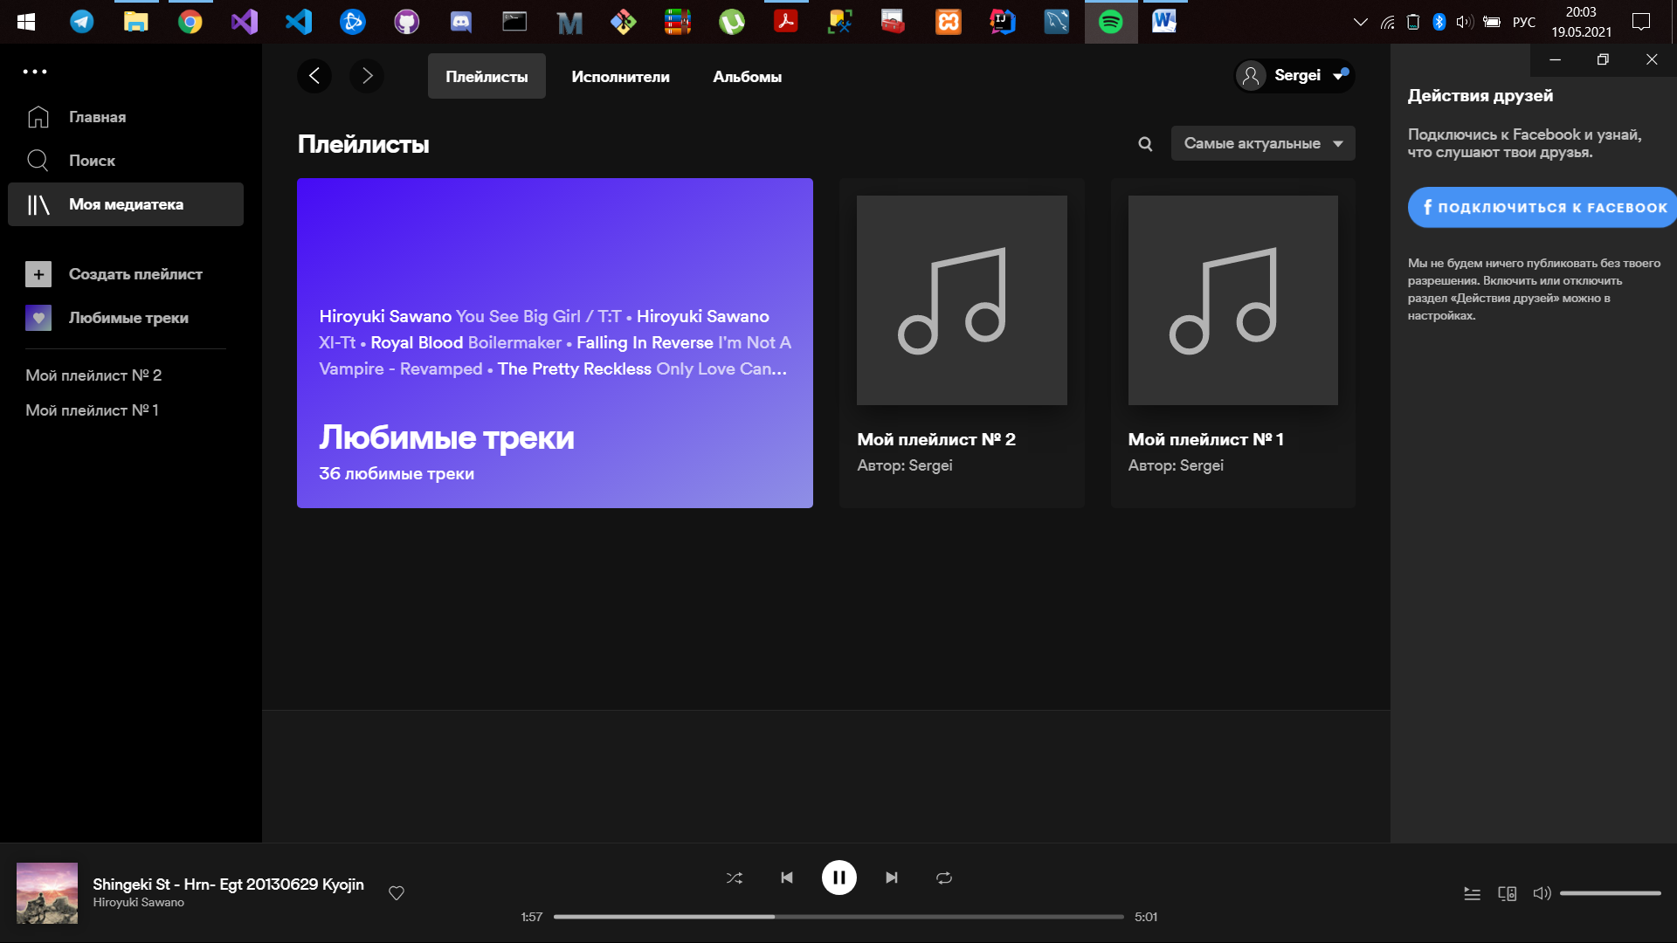

Рисунок 1.3 – Пользовательская медиатека

Данное приложение обладает платной подпиской которая позволяет избавится от назойливой рекламы, убрать ограничение скипов, получить возможность скачивать треки и слушать их оффлайн.

Я решил взять за основу данное приложение так, как оно наиболее близко к моему: обладает функциями прослушивания музыки и составления/прослушивания плэйлистов. Также оно обладает довольно приятным и в своё время простым дизайном.

1. Постановка задачи

Задачей курсового проекта является разработка приложения, предназначенного для прослушивания музыки с дополнительными возможностями: создание и прослушивание плейлистов. Коллекция треков пополняется и редактируется администратором. Администратор также производит управление пользователями и обновляет коллекцию популярных треков.

Для разработанного продукта необходимо предусмотреть следующие задачи:

* графический интерфейс пользователя;
* механизм авторизации;
* отоброжение коллекции треков;
* механизм управления контентом для администратора;
* механизм создания и прослушивания плейлистов для пользователя.

Программное средство предоставляет пользователю следующие функциональные возможности:

* создание плейлистов;
* прослушивание плейлистов;
* редактирование плейлистов;

Возможности администратора:

* добавление и удаление треков;
* редактирование информации о треках;
* удаление пользователей;
* выдача прав администратора.

Приложение реализовано с применение БД Oracle, а программная часть использует в своей реализации Node.js в связке с фрэймворком Express.js и модулем Oracledb для работы с базой данных. При реализации резервного standby-сервера используются механизмы Data Gard, которые в ходят в поставку Oracle EE.

1. Разработка модели базы данных

Как отмечалось в предыдущих разделах, одним из ключевых моментов при проектировании и создании базы данных является грамотный анализ предметной области приложения. Как следствие – составление такой модели данных, которая будет правильно отражать то, как с этими с данными в общем, и этой моделью, в частности, подразумевается взаимодействовать.

Результатом корректно проведённого анализа, проектирования, и разработки, является модель, способная предоставить функционально все необходимые возможности для пользователя. В частности, для приложения «Музыкальный сервис VMusic», можно выделить набор таких операций, как:

* возможность чтения/создания/удаления/редактирования таблиц;
* возможность поиска треков;
* возможность фильтрации;

Основой инфраструктуры базы данных является грамотно спроектированная модель, которая отображает связь пользовательских таблиц. Правильное и корректное взаимодействие их друг с другом как раз и заключается в схеме базы данных со связями, верно отображающими их положение.

Опираясь на тематику можно выделить основные сущности, которые должны быть реализованы в виде таблиц:

* трек (SONG);
* пользователь (VMUSIC_USER);
* автор (AUTHOR);
* жанр (GENRE);
* роль пользователя (USER_ROLE);
* плэйлист (PLAYLIST);
* связующая сущность трек-плэйлист (PLAYLIST_SONGS);
* журнал работы с треками (VMUSIC_SONG_AUDIT);

На рисунке 3.1 представлена схема данных:

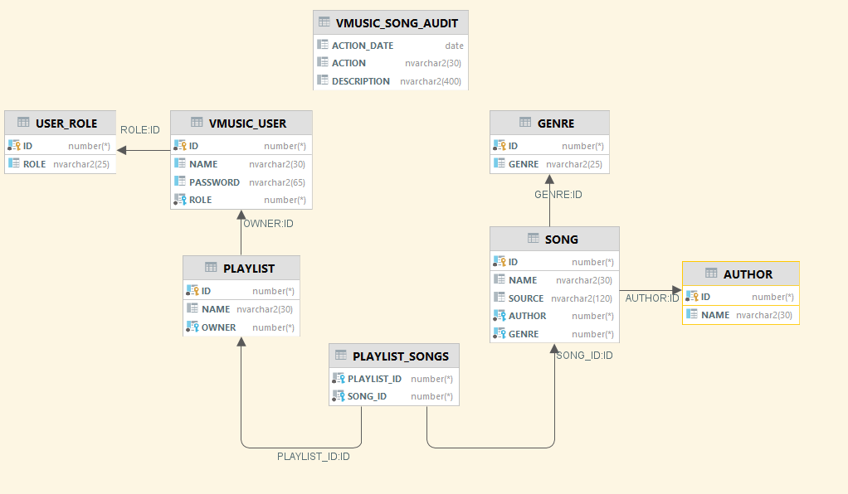

Рисунок 3.1 – Схема данных

Трек. Основная сущность приложения, хранит в себе следующую информацию:

* название;
* ссылку на аудио-файл;
* жанр;
* автор;

Данная сущность связано отношениями с сущностями «автор» и «жанр».

Автор. Сущность, описывающая автора трека. Содержит следующую информацию:

* наименование исполнителя;

Сущность связана отношением «один ко многим» с сущностью «трек».

Жанр. Сущность, описывающая жанр произведения. Содержит только название жанра и связана отношением тип «один ко многим» с сущностью «трек».

Роль пользователя. Сущность описывающая роль пользователя в приложение. Содержит наименование роли и связана отношениям типа «один ко многим» с сущностью «трек».

Пользователь. Сущность описывающая пользователя приложения и содержащая следующую информацию:

* имя;
* пароль;
* роль;

Сущность связана отношением типа «один ко многим» с сущностью «плэйлист».

Плэйлист. Сущность описывающая коллекцию треков, которая соответствует конкретному пользователю. Содержит следующую информацию:

* наименование;
* владелец;

Сущность связана с сущностью «трек» отношением «многие ко многим» для реализации данной связи было создана дополнительная сущность (PLAYLIST_SONGS).

Журнал работы с треками. Сущность используется для логирования действий администратора приложения с коллекцией треков.

1. Разработка необходимых объектов

Для реализации поставленной задачи были разработаны следующие объекты базы данных:

* роли;
* пользователи;
* таблицы;
* представления;
* индексы;
* хранимые процедуры;

Также было создано табличное пространство, в котором и хранятся созданные объекты базы данных. Описание всех операторов было изучено на порталах с официальной документацией.

Далее будет приведено описание каждого созданного объекта.

* 1. Роли

Для разграничения возможностей администратора и клиента базы данных была создана роль APP_ROLE. На рисунке 4.1 приведен текст скрипта создания роли:

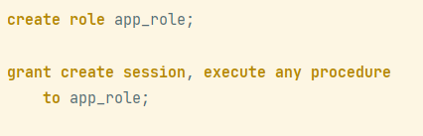

Рисунок 4.1 – Создание роли

Объектом, использующим роль является web-API, а не конечный пользователь. Доступ к данным Web-API осуществляется только через хранимые процедуры, следовательно, пользователю были выданы все необходимые привилегии для их выполнения.

* 1. Пользователи

Для реализации приложения были созданы два пользователя, первый пользователь использует созданную выше роль и используется в серверном приложении, второй является пользователь через которого проходило создание и настройка БД :

* APP_USER;
* DB_ADMIN;

На рисунке 4.2. представлены скрипты создания пользователей:

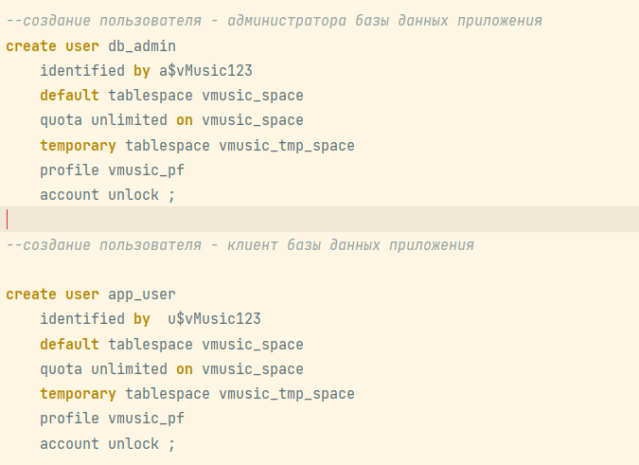

Рисунок 4.2 – Создание пользователей

Так как пользователь DB_ADMIN используется для создания и работы с БД на уровне самой базы данных ему были выданы все допустимые привилегии. На рисунке 4.3. показана выдача прав пользователю DB_ADMIN:

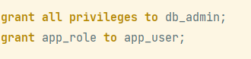

Рисунок 4.3 – Выдача привилегий

* 1. Таблицы

Для описания сущностей описанных выше были созданы следующие таблицы:

* GENRE;
* AUTHOR;
* SONG;
* USER_ROLE;
* VMUSIC_USER;
* PLAYLIST;
* PLAYLIST_SONGS;
* VMUSIC_SONG_AUDIT;

Скрипты создания таблиц данных приведены в приложении А.

* 1. Представления

В результате работы были созданы представления для получения информации о треках, а также для получения данных из журнала работы с треками. На рисунке 4.4. представлены скрипты создания представлений:

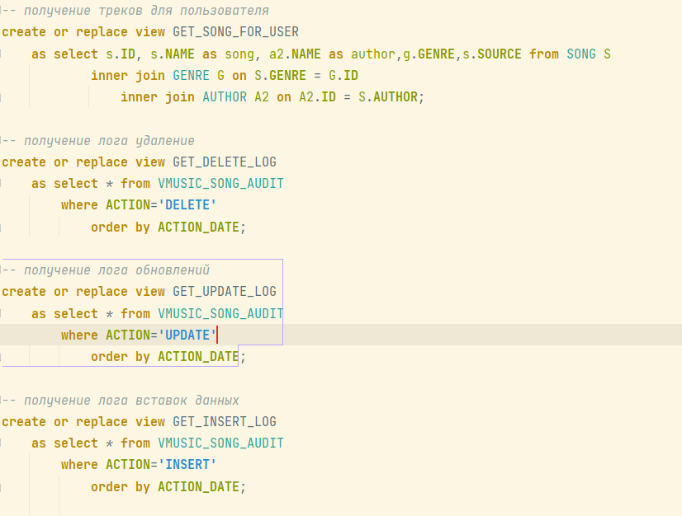

Рисунок 4.4 – Создание представлений

* 1. Индексы

Индексы необходимы для повышения производительности выполнения поиска данных. Таблицы в базе данных могут иметь большое количество строк, которые хранятся в произвольном порядке, и их поиск по заданному критерию путём последовательного просмотра таблицы строка за строкой может занимать много времени. Для оптимальной производительности запросов индексы обычно создаются на тех столбцах таблицы, которые часто используются в запросах. Однако увеличение числа индексов замедляет операции добавления, обновления, удаления строк таблицы, поскольку при этом приходится обновлять сами индексы.

На рисунке 4.5. представлены скрипты создания индексов:

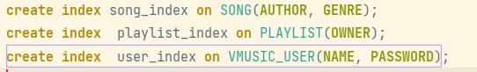

Рисунок 4.5 – Создание индексов

* 1. Хранимые процедуры

Доступ к данным осуществляется через хранимые процедуры. Хранимая процедура – это блок SQL-команд, который компилируется и хранится на сервере. Процедуры имеют входные и выходные параметры с помощью которых выполняется поиск, обработка и возврат данных.

Хранимые процедуры поделены на пакеты, в зависимости о того, к какой сущности они применяются.

Для обеспечения надежности и безопасности при операциях вставки, редактирования и удаления, все действия производятся в режиме явной транзакции, чтобы, в случае возникновения ошибки, произвести откат в блоке “EXCEPTION. Список возможных ошибок был изучен на портале с официальной документацией[2].

Листинги хранимых процедур, а также краткое описание их назначения описаны в приложении Б.

1. Описание процедур экспорта и импорта данных

Для комфортного администрирования базы данных в ней необходимо реализовать возможность экспорта и импорта данных в удобный для администратора формат. В нашем случае это формат xml;

Экспорт и импорт данных БД может проведен как вызовом процедуры на уровне БД, так и обращением к определенному endpoint на серверном приложении.

На рисунке 5.1. приведен пример процедуры импорта данных в БД:

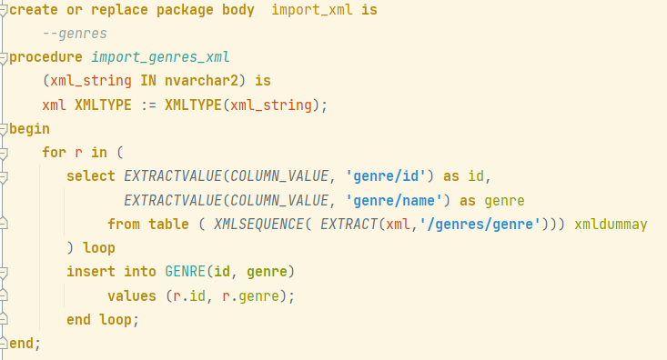

Рисунок 5.1 – Импорт данных о жанрах в БД

Процедура импорта данных получает на вход строку, представляющую xml-текст и заполняет этими данными таблицы базы данных.

Файл должен быть сформирован определенным образом, и получает данные, соотнося теги XML документа со столбцами таблицы.

На рисунке 5.2. приведен пример файла содержащего данные для импорта:

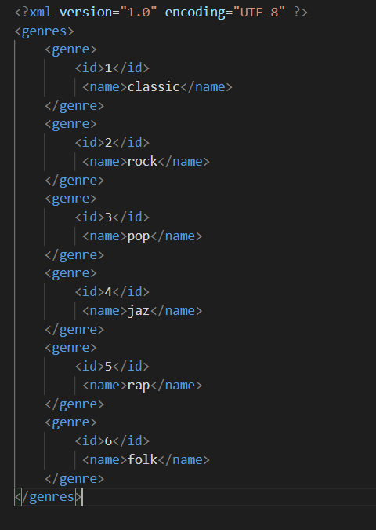

Рисунок 5.2 – Пример xml-данных

Процедура экспорта данных берет данных из БД переводит их в формат XML и возвращает строку, содержащую xml-текст, который в дальнейшем будет записан в файл серверным приложением.

На рисунке 5.3. приведен пример процедуры экспорта данных:

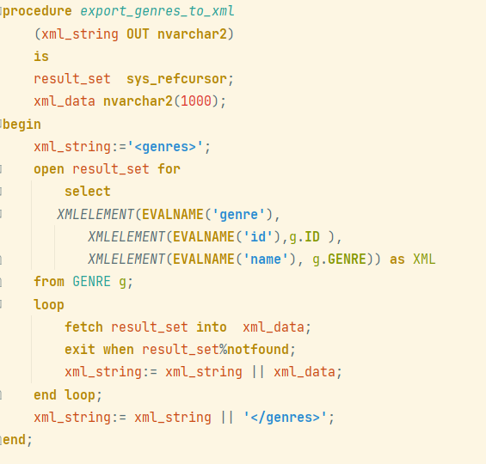

Рисунок 5.3 – Пример процедуры экспорта

Все процедуры импорта и экспорта определены в соответствующих пакетах.

На рисунке 5.4. приведен скрипт создания пакета с процедурами импорта:

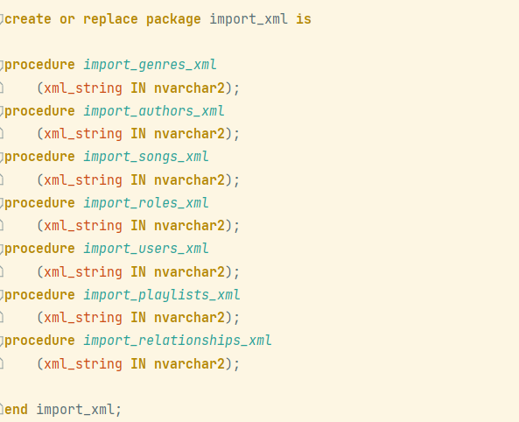

Рисунок 5.4 – Скрипт пакета импорта данных

На рисунке 5.5. приведен скрипт создания пакета с процедурами экспорта:

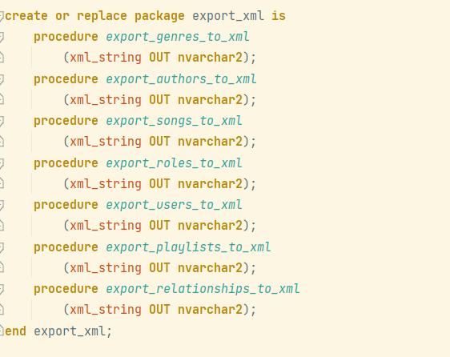

Рисунок 5.5 – Скрипт пакета экспорта данных

1. Тестирование производительности

Для проверки производительности базы данных необходимо заполнить ее большим количеством различных данных и узнать время выполнения одного запроса.

Для данной задачи я создал анонимный блок, который позволяет добавить большое количество строк за одно выполнение.

На рисунке 6.1. изображен скрипт заполнения таблицы большим количеством данных:

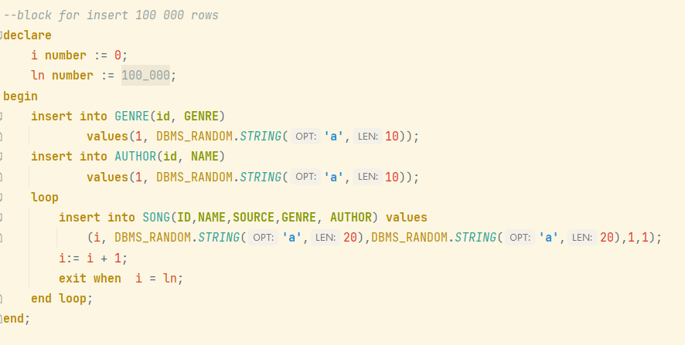

Рисунок 6.1– Скрипт генерации данных

В результате выполнения скрипта таблица была заполнена 100000 строк.

Следующим шагом тестирование было выполнения запроса к БД. На рисунке 6.2. изображен скрипт запроса:

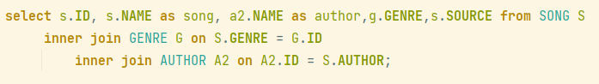

Рисунок 6.2 – Тестирующий скрипт

Запрос был выполнен за 22 секунды. На рисунке 6.3. изображено время выполнения запроса:

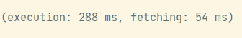

Рисунок 6.3 – Время выполнения запроса

Индексы Oracle обеспечивают быстрый доступ к строкам таблиц, сохраняя отсортированные значения указанных столбцов и используя эти отсортированные значения для быстрого нахождения ассоциированных строк таблицы.

Следственно для увеличения производительности был создан индекс.

На рисунке 6.4. изображен скрипт индекса:



Рисунок 6.4 – Скрипт индекса

После выполнения предыдущего запроса получим время выполнения в 0,218 сек. На рисунке 6.5. изображен результат:

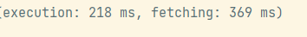

Рисунок 6.5 – Результат запроса

Как видим время запроса уменьшилось, что является отличным результатом.

1. Резервный Standby-сервер
   1. Описание технологии

В качестве дополнительной технологии был выбран резервный standby-сервер. Для реализации данной технологии использовалась **технология Oracle Data Guard.** Концепция резервных баз данных (standby databases) предусматривает использование одной главной производственной базы и одной или нескольких второстепенных (резервных) баз данных, размещающихся в другом месте и постоянно обновляемых при помощи главной. Что касается технологии Oracle Data Guard (Защита данных Oracle), то она помогает администрировать сложные конфигурации резервных баз данных и тем самым, например, быстро переключаться с производственной на резервную базу данных в случае аварии.

Технология Oracle Data Guard представляет собой уровень управления и мониторинга, посредством которого осуществляется обслуживание резервных баз данных. Резервные базы данных поддерживаются в актуальном состоянии, благодаря постоянной передаче изменений с главного сервера.

В случае аварии резервная база данных активизируется и переводится в оперативный режим для выполнения роли главной базы данных. Помимо защиты от полного разрушения главной базы данных, резервная база данных может также применяться и для генерации отчетов.

Базы данных, обслуживаемые в рамках конфигурации Oracle Data Guard, могут находиться как в одной и той же локальной сети (LAN), так и в более широкой глобальной сети (WAN). Резервные базы данных, находящиеся в локальной сети, обеспечивают возможность более быстрого восстановления после обычных неполадок, а резервные базы данных, находящиеся в глобальной сети, лучше защищают от катастрофических аварий, охватывающих весь центр данных или целые локальные сайты. Конфигурировать можно одну главную базу данных и несколько резервных. За счет выбора правильного уровня защиты при настройке резервных баз данных время простоя можно сводить до менее чем одной минуты.

Резервные базы данных бывают двух видов: физические и логические. Логическая база данных, несмотря на свое название, все равно является самой настоящей резервной базой данных. Обслуживание логических и физических резервных баз данных осуществляется одинаково: за счет передачи всех изменений из главной производственной базы данных резервной.

Физические резервные базы данных обновляются за счет применения принадлежащих главной базе данных архивных журналов повторного выполнения с помощью фонового процесса ARCH (процесс архивирования). Однако процесс LGWR тоже может использоваться для передачи данных журналов повторного выполнения из главной базы данных резервным. Физические резервные базы данных идентичны производственной базе. Для того чтобы соответствовать производственной базе данных, физическая резервная база данных должна подвергаться постоянному процессу восстановления.

Что касается логических резервных баз данных, то они предусматривают использование тех же самых архивных журналов для извлечения информации о транзакциях, которая применяется к ним с помощью операторов SQL.

В курсовом проекте реализована физическая резервная БД.

* 1. Настройка основного сервера

Первое требование к нашей основной базе - она должна быть запущена в archivelog mode.

Вторым требованием является наличие файла паролей. Это позволит удаленно подключаться к нашей БД в административном режиме.

Третье требование — это режим force logging. Этот режим нужен для принудительной записи транзакций в redo logs даже для операций, выполняемых с опцией NOLOGGING. Отсутствие этого режима может привести к тому, что на standby базе будут повреждены некоторые файлы данных, т.к. при «накатке» архивных журналов из них нельзя будет получить данные о транзакциях, выполненных с опцией NOLOGGING.

Для запуска БД в режиме archivelog mode необходимо выполнить следующие операции (Рисунок 7.1.).

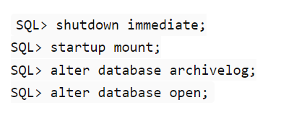

Рисунок 7.1 – Запуск БД в режиме archivelog mode

Затем необходимо включить режим force logging (Рисунок 7.2.).

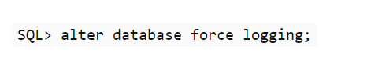

Рисунок 7.2 – Запуск режима force logging

Создаем standby redo logs. Они нужны только на standby базе для записи данных, сохраняемых в redo logs на основной базе. На основной базе они нам понадобятся, когда мы будем переключать ее в режим standby и при этом использовать real-time apply redo. Файлы standby redo logs должны быть такого же размера как и online redo logs. На рисунке 7.3. изображена необходимая последовательность действий:

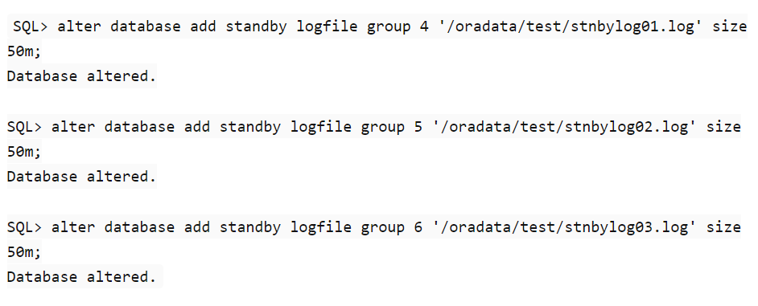

Рисунок 7.3 – Создаем standby redo logs

Стоит отметить что приведен шаблонный скрипт при разработке курсового проекты были изменены пути и количество файлов.

Создаем файл с параметрами нашего экземпляра (pfile). Мы будем учитывать, что наша основная база может быть переключена в режим standby, а это требует задания параметров, которые будут использоваться только в standby режиме. На рисунке 7.4. изображена необходимая последовательность действий:



Рисунок 7.4 – Создаем pfile

Нам необходимо добавить некоторые параметры в получившийся файл. В итоге файл параметров для основной базы помимо всего прочего должен иметь следующие записи (Рисунок 7.5.):

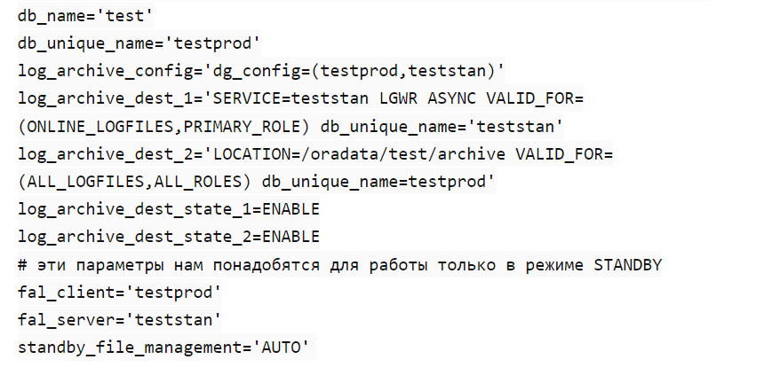

Рисунок 7.5 –Содержимое pfile

Перезапускаем основную базу с новыми параметрами и создаем новый spfile на основе переработанного нами pfile. На рисунке 7.6. изображена необходимая последовательность действий:

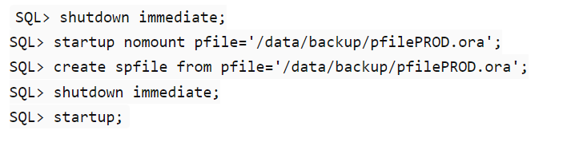

Рисунок 7.6 – Перезапуск БД

* 1. Настройка резервного сервера

Для начала нам необходимо установить Oracle на standby-сервере без создания экземпляра БД. Для облегчения дальнейшей жизни пути к $ORACLE_HOME на standby-сервере должны быть такими же, как и на основном. Также устанавливаем все патчи, которые были установлены на основном сервере, для полного соответствия версий Oracle.  
Создаем конфигурацию listener-а и net service names.

Следующим действием будет создать backup основной БД. В курсовом проекте проводился «холодный backup».

Затем необходимо создать управляющий файл для резервной базы. На рисунке 7.7. изображена необходимая последовательность действий:

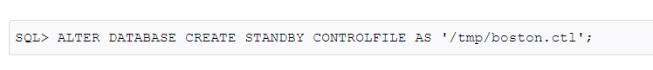

Рисунок 7.7 – Создание control файла для резервной БД

Теперь создаем структуру каталогов для нашей базы. Тут важно не забыть, что нужно создать все каталоги для хранения файлов данных и журналов, а также каталоги adump, bdump, cdump, dpdump, udump, располагающиеся обычно в $ORACLE_HOME/admin/$ORACLE_SID.  
Если вы не хотите сохранять на standby структуру каталогов основной базы, то необходимо создать каталоги в соответствии со значениями параметров db_file_name_convert и log_file_name_convert.

Также нам необходимо создать на основе файлов параметров основной базы файл параметров для standby. Для этого перепишем на standby сервер файл pfilePROD.ora, переименовав его в pfileSTAN.ora, и внесем необходимые исправления в ту его часть, которую мы редактировали ранее.

На рисунке 7.8. изображены необходимые исправления:

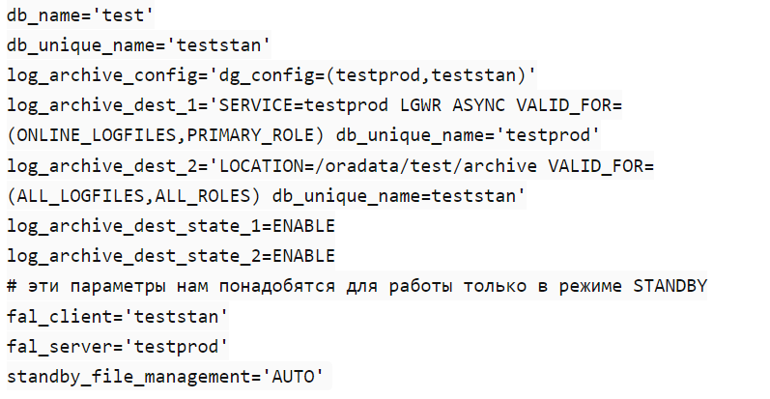

Рисунок 7.8 – Pfile на резервном сервере

Если резервная база данных будет размещена в системе Windows, используйте служебную программу ORADIM для создания службы Windows. На рисунке 7.9. изображена необходима команда:



Рисунок 7.9 – Oradim

В неактивной резервной базе данных используйте оператор SQL CREATE, чтобы создать файл параметров сервера для резервной базы данных из текстового файла параметров инициализации. На рисунке 7.10. изображена необходима команда:



Рисунок 7.10 – Создание spfile

Далее запускаем БД. На рисунке 7.11. изображена необходима команда:

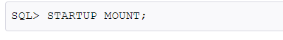

Рисунок 7.11 – Запуск БД

В резервной базе данных запускаем Redo Apply. На рисунке 7.12. изображена необходима команда:

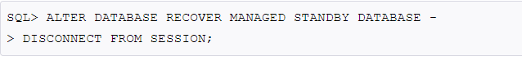

Рисунок 7.12 – Запуск Redo Apply

После создания физической резервной базы данных и настройки транспортных служб повтора может потребоваться убедиться, что изменения базы данных успешно передаются из первичной базы данных в резервную базу данных.

В резервной базе данных запросите представление V $ MANAGED_STANDBY, чтобы убедиться, что повтор передается из первичной базы данных и применяется к резервной базе данных.

На рисунке 7.13. изображена необходима команда:

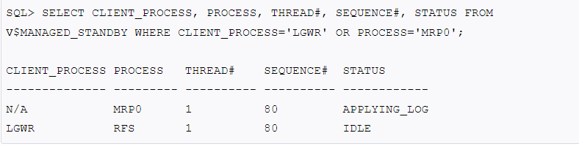

Рисунок 7.13 – Проверка работоспособности

* 1. Подведение итогов по технологии

В результате проделанных операций журналы пересылаются на резервный сервер и данные из реплицируются. В данной реализации воспроизведение данных происходит при завершении записи журнала, для автоматизации данной операции можно установить переключение журналов по истечении определенного времени. В случае необходимости резервная БД может быть переведена в режим основной.

Данная реализация резервного сервера является минимальной, она позволяет предотвратить полную потерю данных при крахе основной БД.

Oracle Data Gard предусматривает более сложные реализации данной технологии, так и отличные реализации, как логический standby или flashback standby сервер.

Стоит отметить что использование Oracle Data Gard подлежит строгому лицензированию при использовании на реальных проектах и возможна только при наличии EE Oracle.

1. Руководство пользователя

Для проверки работоспособности, необходимо в первую очередь установить соединение с oracle. После установки, необходимо произвести стандартную конфигурацию базы данных с указанием порта доступа, после чего указать пароль для доступа. Далее необходимо инициализировать все процессы для работы с базой данных.

После настройки соединение с базой данных необходимо запустить сервер, это можно сделать через команду node . в командной строке. Сервер запустится на порту 3004. И будет доступен по адресу localhost:3004. Данный сервер представляет собой rest api для взаимодействия с базой данных. Такое приложение требует так же клиентскую часть. Клиентская часть разработана при помощи фрэймворка React для его запуска необходимо ввести команду npm tun start в директории проекта и перейти в браузере по адресу localhost:3000.

Для начало нужно пройти регистрацию пользователя. На рисунке 8.1. изображено окно регистрации:

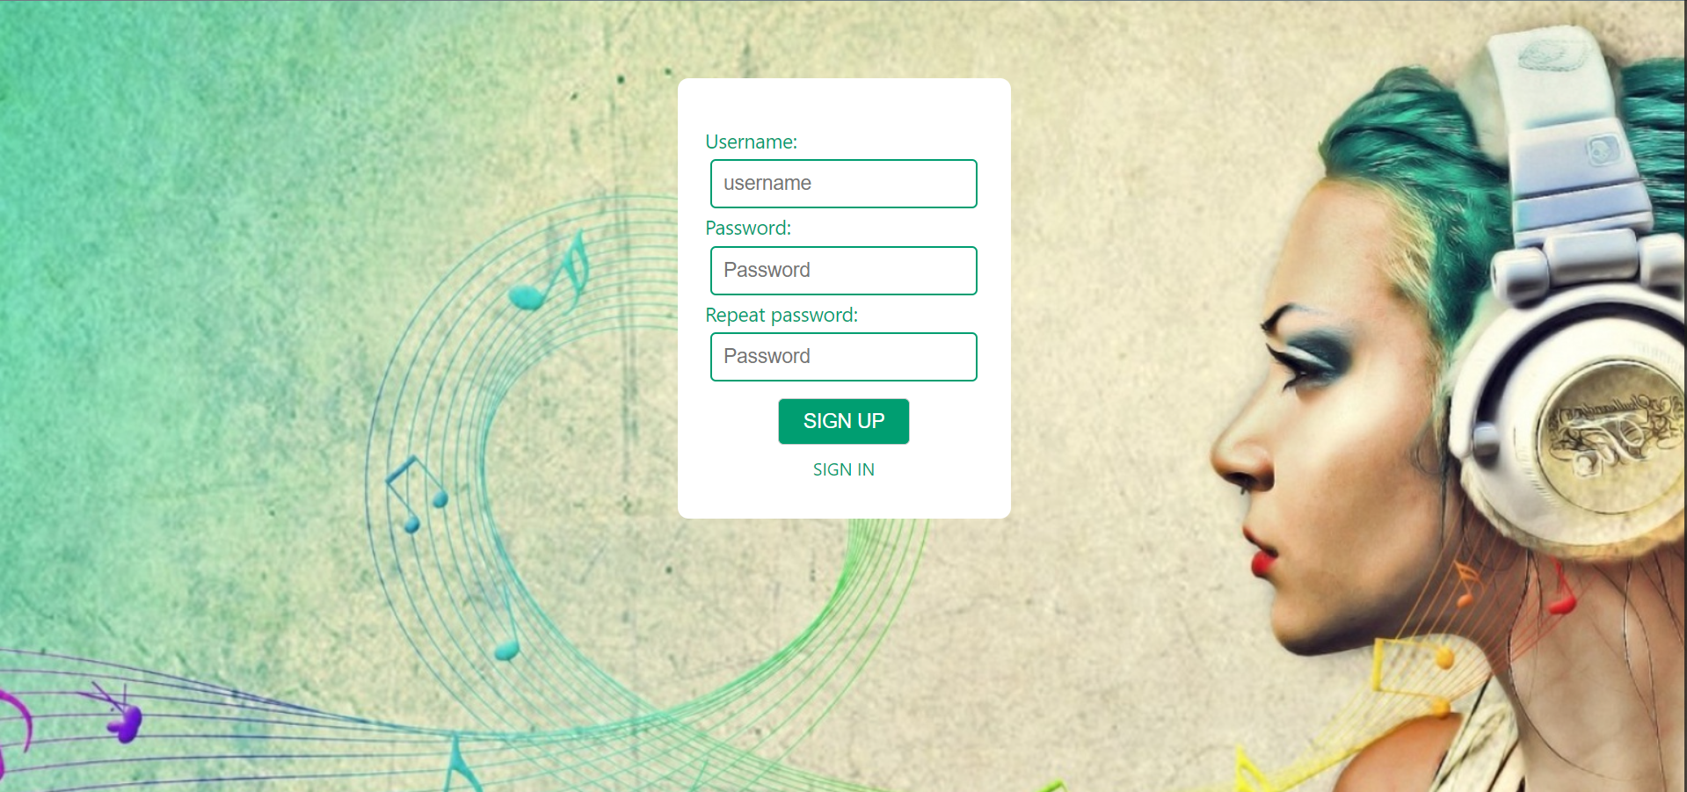

Рисунок 8.1 – Окно регистрации

Далее можно перейти к окну входа и войти под созданным пользователем. На рисунке 8.2. изображено окно входа:

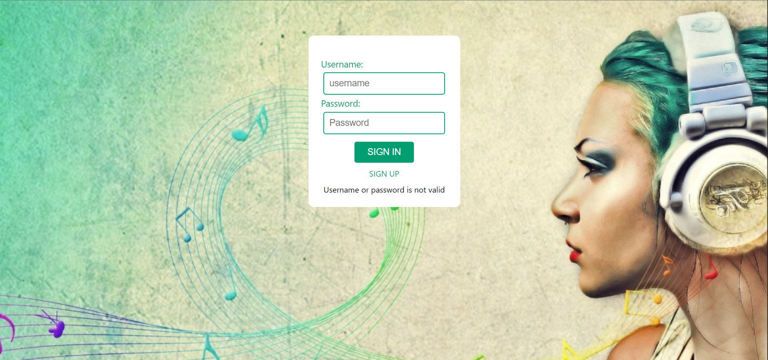

Рисунок 8.2 – Окно входа

После успешной авторизации мы переходим на страницу пользователи или админа в зависимости от привилегий. Рассмотрим окно пользователя. Изначально нам открывается страница, демонстрирующая список треков. На рисунке 8.3. изображена страница, демонстрирующая список треков:

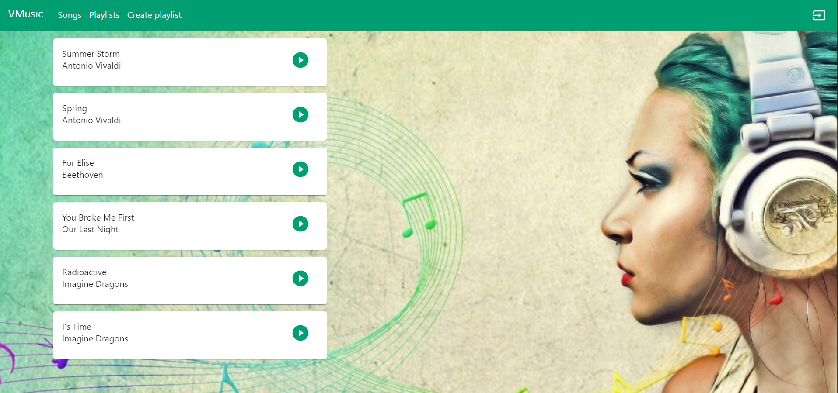

Рисунок 8.3 – Основная страница

Пользователю доступна возможность создавать плэйлисты. На рисунке 8.4. изображена страница, демонстрирующая форму создания плэйлиста:

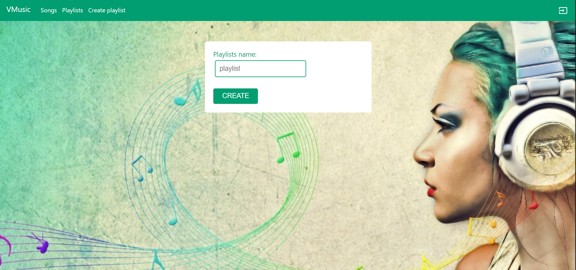

Рисунок 8.4 – Создание плэйлиста

По вкладке playlists доступен список плэйлистов и кликом по карточке можно перейти к конкретному. На рисунке 8.5. изображена страница, демонстрирующая список плэйлистов:

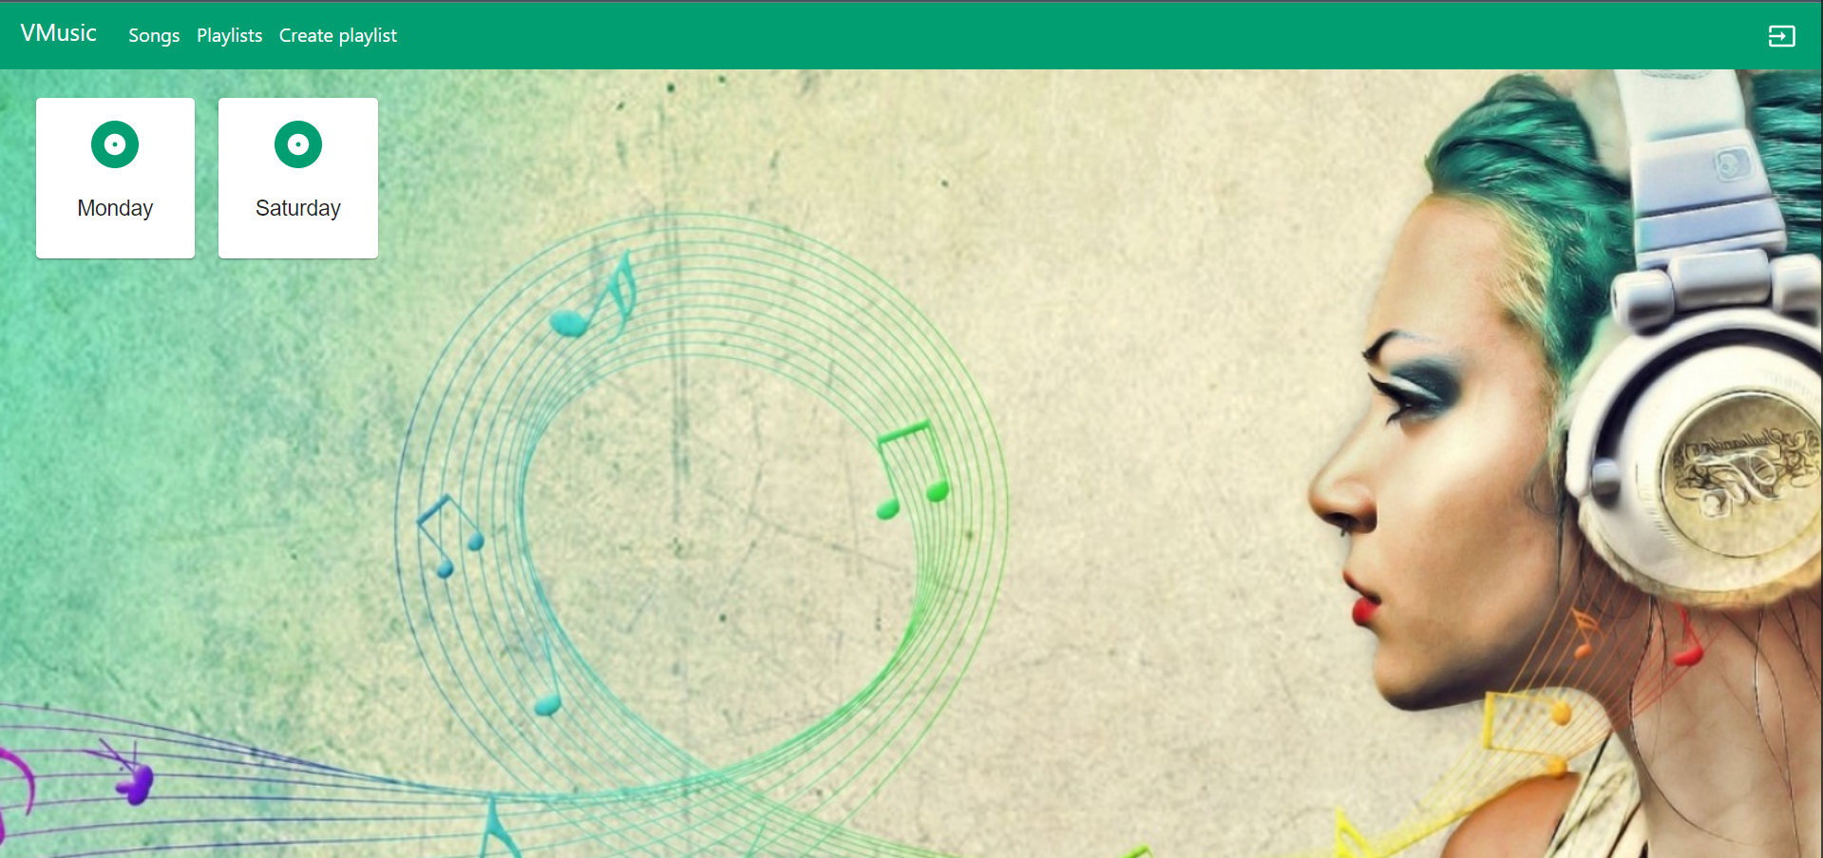

Рисунок 8.5 – Страница playlists

На страницы плэйлиста отображено название, список треков и есть возможность удаления и редактирования плэйлиста.

На рисунке 8.6. изображена страница, демонстрирующая страницу конкретного плэйлиста:

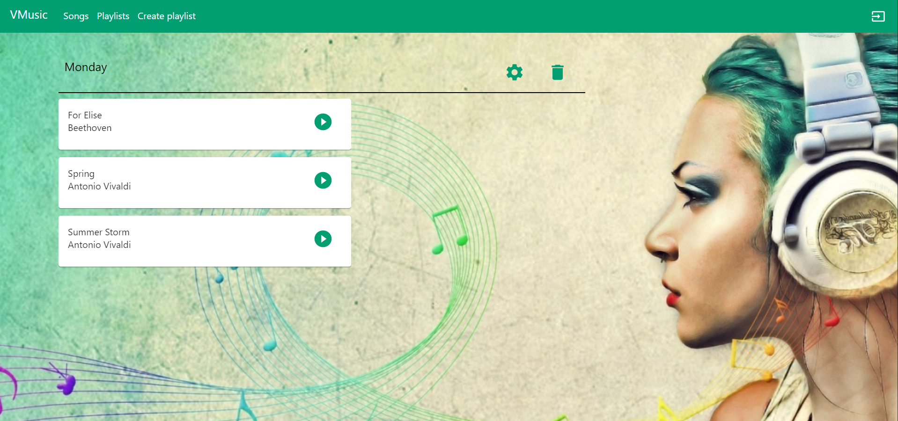

Рисунок 8.6 – Страница конкретного плэйлиста

Редактирование плэйлиста представлено отдельной страницей. На рисунке 8.7. изображена страница редактирования плэйлиста:

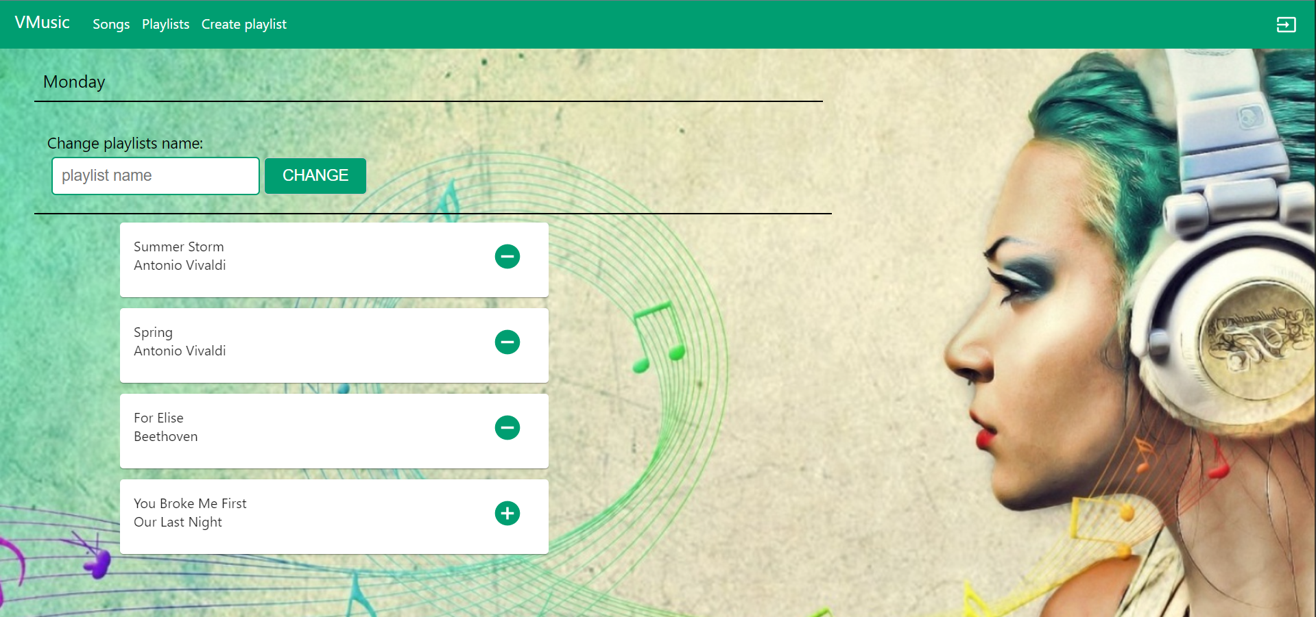

Рисунок 8.7 – Редактирование плэйлиста

Далее рассмотрим функционал администратора. На базовой странице отображен список треков и форма добавления трека.

На рисунке 8.8. изображена страница, демонстрирующая основную страницу администратора:

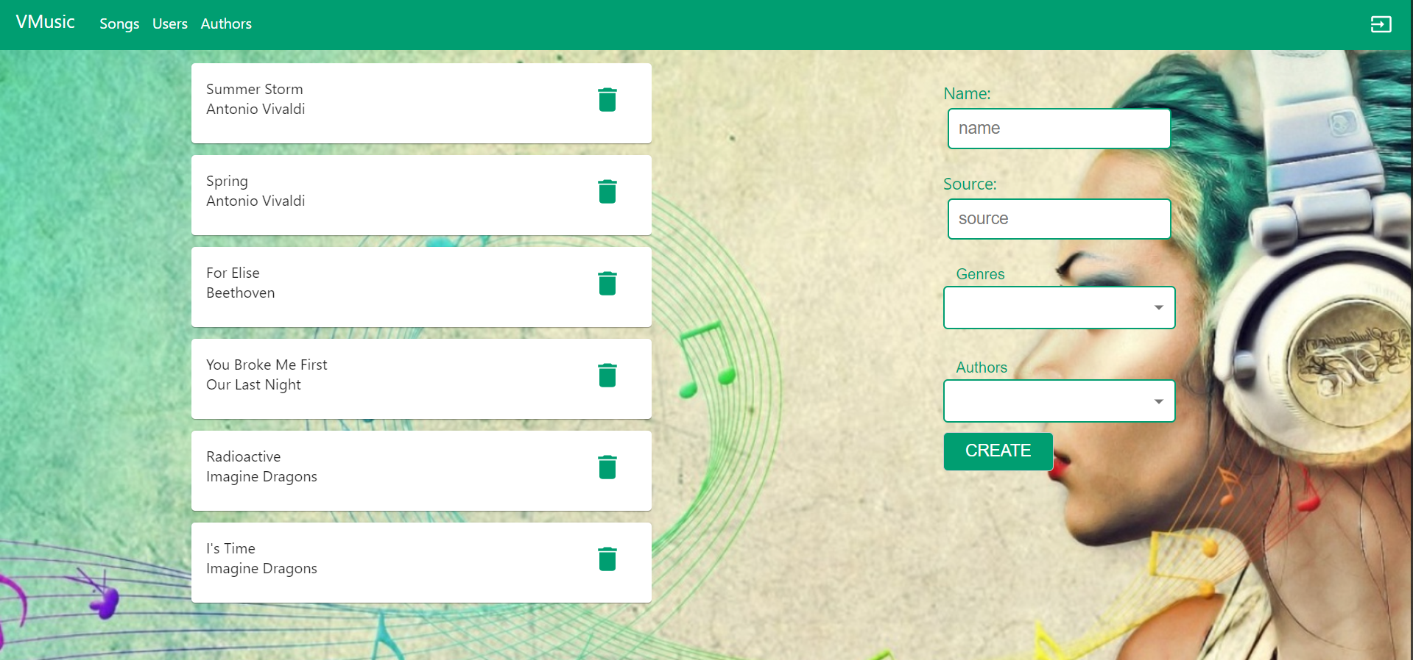

Рисунок 8.8 – Основная страница администратора

По вкладке Users доступна панель управления пользователями с возможностью сделать пользователя админом или удалить его.

На рисунке 8.9. изображена страница, демонстрирующая страницу администратора по управлению пользователями:

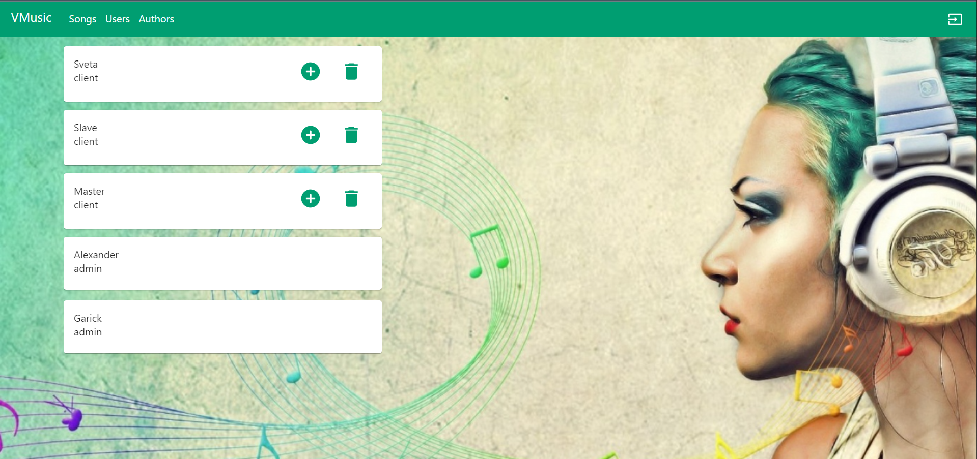

Рисунок 8.9 – Страница управления пользователями

По вкладке Authors доступна форма добавления нового исполнителя.

На рисунке 8.10. изображена страница, демонстрирующая форму добавления исполнителя:

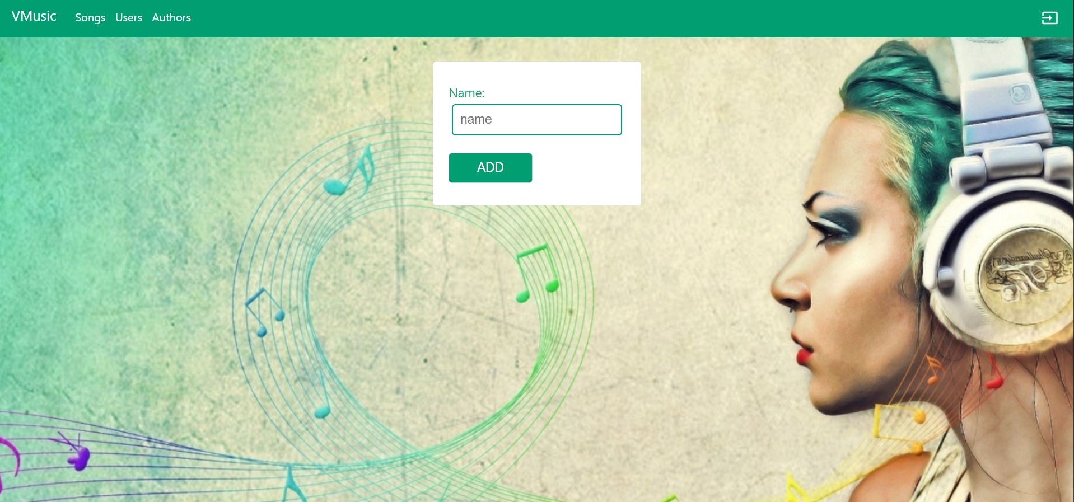

Рисунок 8.10 – Форма добавления исполнителя

Заключение

В данном курсовом проекте было разработано программное средство «Музыкальный сервис VMusic» с использование базы данных Oracle, языков программирования JavaScript и TypeScript, фрэймворка React.js, Express и платформы Node.js.

Программное средство предоставляет пользователю следующие функциональные возможности:

* создание плэйлистов;
* прослушивание плэйлистов;
* редактирование плэйлистов;

Возможности администратора:

* добавление и удаление треков;
* удаление пользователей;
* выдача прав администратора пользователям.

Приложение хорошо работает с базой данных. В ходе тестирования, не было выявлено нарушений в работе приложения с базой данных.

Приложение было успешно протестировано, что означает пригодность этого приложения для своей цели.

Для хранения исходного кода и удобства контроля версий проекта использовался GitHub. Ссылка на репозиторий, содержащий скрипты БД и серверное приложение: (https://github.com/SergeiWal/VMusic_2). Ссылка на репозиторий, содержащий клиентское приложение: (https://github.com/SergeiWal/vmusic_client).

СПИСОК ИСПОЛЬЗУЕМЫХ ИСТОЧНИКОВ

1. Крис Дэйт. Руководство базы данных [Электронный ресурс] / Режим доступа: https://archive.org/details/guidetodb2users00dateы

2. Oracle Knowledge Documentation [Электронный ресурс] / Режим доступа: https://www.oracle.com/

3. Oracle database tips by Donald BurlesonMarch [Электронный ресурс] / Режим доступа: http://www.dba-oracle.com/

4. All things SQL[Электронный ресурс] / Режим доступа: https://blogs.oracle.com/

5. Oracle help center [Электронный ресурс] / Режим доступа: https://docs.oracle.com/

Приложение А

--создание таблиц входящих в схему

create table genre

(

id number,

genre nvarchar2(25) unique,

constraint pk_genre_id primary key (id)

);

create table author

(

id number,

name nvarchar2(30) unique ,

constraint pk_author_id primary key (id)

);

create table song

(

id number,

name nvarchar2(30),

source nvarchar2(120),

author number not null,

genre number not null,

constraint pk_song_id primary key (id),

constraint fk_song_author foreign key(author) references author(id),

constraint fk_song_genre foreign key (genre) references genre(id)

);

create table user_role

(

id number,

role nvarchar2(25) unique ,

constraint pk_role_id primary key (id)

);

create table vmusic_user

(

id number ,

name nvarchar2(30) unique ,

password nvarchar2(65),

role number not null,

constraint pk_user_id primary key (id),

constraint fk_user_role foreign key (role) references user_role(id)

);

create table playlist

(

id number,

name nvarchar2(30),

owner number not null,

constraint pk_playlist primary key (id),

constraint fk_owner foreign key (owner) references vmusic_user(id)

);

create table playlist_songs

(

playlist_id number not null ,

song_id number not null ,

constraint fk_playlist_id foreign key (playlist_id) references playlist(id),

constraint fk_song_id foreign key (song_id) references song(id)

);

Приложение Б

--хранимые процедуры для пользователя приложения с ролью - user

-- users procedures for work with songs

create or replace package USERS_SONG_PKG is

procedure get_genres

( result_set OUT sys_refcursor);

procedure get_songs

( result_set OUT sys_refcursor);

procedure get_songs_by_genre

( genre_id IN number, result_set OUT sys_refcursor);

procedure get_songs_by_author

( author_id IN number, result_set OUT sys_refcursor);

procedure get_songs_by_name

( search_song IN nvarchar2, result_set OUT sys_refcursor);

end USERS_SONG_PKG;

create or replace package body USERS_SONG_PKG is

--получение жанров

procedure get_genres

( result_set OUT sys_refcursor) IS

begin

open result_set for

select * from GENRE;

end;

--получение песен

procedure get_songs

( result_set OUT sys_refcursor) IS

begin

open result_set for

select * from GET_SONG_FOR_USER;

end;

--получение песен по жанру

procedure get_songs_by_genre

( genre_id IN number, result_set OUT sys_refcursor) IS

begin

open result_set for

select s.ID, s.NAME as song, a2.NAME as author,g.GENRE,s.SOURCE from SONG S

inner join GENRE G on S.GENRE = G.ID

inner join AUTHOR A2 on A2.ID = S.AUTHOR

where G.ID = genre_id;

end;

--получение песен по автору

procedure get_songs_by_author

( author_id IN number, result_set OUT sys_refcursor) IS

begin

open result_set for

select s.ID, s.NAME as song, a2.NAME as author,g.GENRE,s.SOURCE from SONG S

inner join GENRE G on S.GENRE = G.ID

inner join AUTHOR A2 on A2.ID = S.AUTHOR

where A2.ID = author_id;

end;

--получение песен по подстроке в имени

procedure get_songs_by_name

( search_song IN nvarchar2, result_set OUT sys_refcursor) IS

begin

open result_set for

select s.ID, s.NAME as song, a2.NAME as author,g.GENRE,s.SOURCE from SONG S

inner join GENRE G on S.GENRE = G.ID

inner join AUTHOR A2 on A2.ID = S.AUTHOR

where INSTRC(s.NAME, search_song) != 0 ;

end;

end USERS_SONG_PKG;

-- users procedures for work with playlists

create or replace package USERS_PLAYLIST_PKG is

procedure get_playlists_for_user

(user_id IN number, result_set OUT sys_refcursor);

procedure create_playlist_for_user

(playlist_name IN nvarchar2, user_id IN number, procedure_result OUT number);

procedure delete_playlist

(in_playlist_id IN number, procedure_result OUT number);

procedure get_song_from_playlist

(in_playlist_id IN number, procedure_result OUT sys_refcursor);

procedure add_song_in_playlist

(in_playlist_id IN number, in_song_id IN number,procedure_result OUT number);

procedure delete_song_from_playlist

(in_playlist_id IN number, in_song_id IN number,procedure_result OUT number);

procedure update_playlist_name

(playlist_id IN number, new_name nvarchar2, procedure_result out number);

end USERS_PLAYLIST_PKG;

create or replace package body USERS_PLAYLIST_PKG is

--получение плэйлистов конкретного пользователя

procedure get_playlists_for_user

(user_id IN number, result_set OUT sys_refcursor) IS

begin

open result_set for

select * from PLAYLIST p

where p.OWNER=user_id;

end;

--создание нового плэйлиста

procedure create_playlist_for_user

(playlist_name IN nvarchar2, user_id IN number, procedure_result OUT number) IS

playlist_id number:=0;

is_playlist number:=0;

begin

select count(*) into is_playlist from PLAYLIST

where NAME=playlist_name AND OWNER=user_id;

if is_playlist = 0 then

select max(ID) into playlist_id from PLAYLIST;

playlist_id:=playlist_id + 1;

insert into PLAYLIST (id, name, owner)

values (playlist_id, playlist_name, user_id);

end if;

procedure_result:=playlist_id;

commit ;

exception when others

then

procedure_result:= -1;

rollback;

end;

--удаление плэйлиста

procedure delete_playlist

(in_playlist_id IN number, procedure_result OUT number) IS

begin

delete from PLAYLIST_SONGS where PLAYLIST_ID=in_playlist_id;

delete from PLAYLIST where ID=in_playlist_id;

procedure_result:=1;

commit ;

exception when others

then

procedure_result:= 0;

rollback ;

end;

--получить треки из плэйлиста

procedure get_song_from_playlist

(in_playlist_id IN number, procedure_result OUT sys_refcursor) is

begin

open procedure_result for

select s.ID, s.NAME as song, a2.NAME as author,g.GENRE,s.SOURCE from SONG S

inner join GENRE G on S.GENRE = G.ID

inner join AUTHOR A2 on A2.ID = S.AUTHOR

where s.ID in (select ps.SONG_ID from PLAYLIST_SONGS ps

where ps.PLAYLIST_ID = in_playlist_id);

end;

--добавить трек в плэйлист

procedure add_song_in_playlist

(in_playlist_id IN number, in_song_id IN number,procedure_result OUT number) IS

row_count number;

begin

select count(*) into row_count from PLAYLIST_SONGS

where PLAYLIST_ID=in_playlist_id AND SONG_ID=in_song_id;

if row_count=0 then

insert into PLAYLIST_SONGS(playlist_id, song_id)

values (in_playlist_id,in_song_id);

end if;

procedure_result:=1;

commit ;

exception when others

then

procedure_result:= 0;

rollback;

end;

--удалить трек в плэйлисте

procedure delete_song_from_playlist

(in_playlist_id IN number, in_song_id IN number,procedure_result OUT number) IS

begin

delete from PLAYLIST_SONGS where SONG_ID=in_song_id AND PLAYLIST_ID=in_playlist_id;

procedure_result:=1;

commit ;

exception when others

then

procedure_result:= 0;

rollback;

end;

--обновление имени плэйлиста

procedure update_playlist_name

(playlist_id IN number, new_name nvarchar2, procedure_result out number) IS Begin

update PLAYLIST set NAME=new_name

where ID=playlist_id;

procedure_result:=playlist_id;

commit ;

exception when others

then

procedure_result:= -1;

rollback;

end;

end USERS_PLAYLIST_PKG;

-- users procedures for

create or replace package SECURITY_PKG is

procedure create_user

(in_name in nvarchar2, in_password in nvarchar2, in_role in number, proc_result out number);

procedure sign_in

(username in nvarchar2, in_password in nvarchar2, proc_result out number, result_set out sys_refcursor);

end SECURITY_PKG;

create or replace package body SECURITY_PKG is

--создание пользователя

procedure create_user

(in_name in nvarchar2, in_password in nvarchar2, in_role in number, proc_result out number)

is

user_count number;

user_id number;

begin

proc_result := -1;

select count(*) into user_count from VMUSIC_USER u where u.NAME = in_name;

if user_count = 0 then

select max(ID) into user_id from VMUSIC_USER;

insert into VMUSIC_USER (ID, NAME, PASSWORD, ROLE)

values (user_id + 1, in_name, in_password, in_role);

proc_result:=user_id + 1;

commit ;

end if;

exception when others

then

proc_result := -1;

rollback ;

end;

--авторизация

procedure sign_in

(username in nvarchar2, in_password in nvarchar2, proc_result out number, result_set out sys_refcursor)

is

user_count number;

begin

select count(*) into user_count from VMUSIC_USER u

where u.NAME = username and PASSWORD=in_password;

proc_result:=-1;

if user_count=1 then

open result_set for

select u.ID, u.NAME, ur.ROLE from VMUSIC_USER u

inner join USER_ROLE UR on u.ROLE = UR.ID

where NAME = username and PASSWORD=in_password;

proc_result := 1;

end if;

commit;

exception when others

then

proc_result:=-1;

rollback ;

end;

end SECURITY_PKG;

-- admin procedures for work with songs

create or replace package ADMIN_SONG_PKG is

procedure get_songs_admin

(result_set out sys_refcursor);

procedure add_song

(in_name in nvarchar2, in_source in nvarchar2, in_author in number,

in_genre in number ,procedure_result out number);

procedure delete_song

(s_id in number, procedure_result out number);

procedure update_song_name

(s_id in number, new_name in nvarchar2, procedure_result out number);

procedure update_song_source

(s_id in number, new_source in nvarchar2, procedure_result out number);

procedure update_song_genre

(s_id in number, new_genre in number, procedure_result out number);

procedure update_song_author

(s_id in number, new_author in number, procedure_result out number);

procedure update_song

(s_id in number, new_name in nvarchar2, new_source in nvarchar2,

new_author in number, new_genre in number,

procedure_result out number);

end ADMIN_SONG_PKG;

create or replace package body ADMIN_SONG_PKG is

procedure get_songs_admin

(result_set out sys_refcursor) is

begin

open result_set for

select * from SONG;

end;

procedure add_song

(in_name in nvarchar2, in_source in nvarchar2, in_author in number,

in_genre in number ,procedure_result out number) is

is_song number := 0;

song_id number;

begin

select count(*) into is_song from SONG

where NAME=in_name AND AUTHOR=in_author;

if is_song = 0 then

select max(ID) into song_id from SONG;

song_id:=song_id + 1;

insert into SONG (ID, NAME, SOURCE, AUTHOR, GENRE)

values (song_id, in_name, in_source, in_author, in_genre);

end if;

procedure_result:=song_id;

commit ;

exception when others

then

procedure_result:= -1;

rollback;

end;

procedure delete_song

(s_id in number, procedure_result out number) is

begin

delete from PLAYLIST_SONGS where SONG_ID = s_id;

delete from SONG where ID = s_id;

procedure_result:=1;

commit ;

exception when others

then

procedure_result:= 0;

rollback;

end;

procedure update_song_name

(s_id in number, new_name in nvarchar2, procedure_result out number) is

begin

update SONG set NAME=new_name

where ID=s_id;

procedure_result:=s_id;

commit ;

exception when others

then

procedure_result:= -1;

rollback;

end;

procedure update_song_source

(s_id in number, new_source in nvarchar2, procedure_result out number) is

begin

update SONG set SOURCE=new_source

where ID=s_id;

procedure_result:=s_id;

commit ;

exception when others

then

procedure_result:= -1;

rollback;

end;

procedure update_song_genre

(s_id in number, new_genre in number, procedure_result out number) is

begin

update SONG set GENRE=new_genre

where ID=s_id;

procedure_result:=s_id;

commit ;

exception when others

then

procedure_result:= -1;

rollback;

end;

procedure update_song_author

(s_id in number, new_author in number, procedure_result out number) is

begin

update SONG set AUTHOR=new_author

where ID=s_id;

procedure_result:=s_id;

commit ;

exception when others

then

procedure_result:= -1;

rollback;

end;

procedure update_song

(s_id in number, new_name in nvarchar2, new_source in nvarchar2,

new_author in number, new_genre in number,

procedure_result out number) is

begin

update SONG set NAME=new_name,

SOURCE=new_source,

AUTHOR=new_author,

GENRE=new_genre

where ID=s_id;

procedure_result:=s_id;

commit ;

exception when others

then

procedure_result:= -1;

rollback;

end;

end ADMIN_SONG_PKG;

-- admins procedures for work with users

create or replace package ADMIN_USERS_PKG is

procedure get_users

(result_set out sys_refcursor);

procedure delete_user

(user_id in number, procedure_result out number);

procedure set_admin_role_for_user

(user_id in number, procedure_result out number);

end ADMIN_USERS_PKG;

create or replace package body ADMIN_USERS_PKG is

procedure get_users

(result_set out sys_refcursor) is

begin

open result_set for

select v.ID, v.NAME, ur.ROLE from VMUSIC_USER V inner join USER_ROLE UR on UR.ID = V.ROLE;

end;

procedure delete_user

(user_id in number, procedure_result out number) IS

BEGIN

delete from PLAYLIST_SONGS where PLAYLIST_ID in

(select ID from PLAYLIST

where OWNER = user_id);

delete from PLAYLIST where OWNER=user_id;

delete from VMUSIC_USER where ID=user_id;

procedure_result:=user_id;

commit ;

exception when others

then

procedure_result:= -1;

rollback;

end;

procedure set_admin_role_for_user

(user_id in number, procedure_result out number) is

begin

update VMUSIC_USER set ROLE = 2 where ID=user_id;

procedure_result:=user_id;

commit ;

exception when others

then

procedure_result:= -1;

rollback;

end;

end ADMIN_USERS_PKG;

-- admins procedures with authors

create or replace package ADMIN_AUTHORS_PKG is

procedure get_authors

(result_set out sys_refcursor);

procedure add_authors

(authors_name in nvarchar2, procedure_result out number);

end ADMIN_AUTHORS_PKG;

create or replace package body ADMIN_AUTHORS_PKG is

procedure get_authors

(result_set out sys_refcursor) is

begin

open result_set for

select * from AUTHOR;

end;

procedure add_authors

(authors_name in nvarchar2, procedure_result out number) is

is_author number := 0;

author_id number;

begin

select count(*) into is_author from AUTHOR

where NAME=authors_name;

if is_author = 0 then

select max(ID) into author_id from AUTHOR;

author_id:=author_id + 1;

insert into AUTHOR(ID, NAME)

values (author_id, authors_name);

end if;

procedure_result:=author_id;

commit ;

exception when others

then

procedure_result:= -1;

rollback;

end;

end ADMIN_AUTHORS_PKG;